Профилактика вместо проверок. Обучающий семинар

по вопросам организации и осуществления государственного санитарного надзора в условиях изменившегося законодательства.

Обучающий семинар для представителей бизнеса и субъектов государственных форм собственности по вопросам организации и осуществления государственного санитарного надзора в свете требований Указа №376 «О мерах по совершенствованию контрольной деятельности» и Декрета №7 «О развитии предпринимательства» состоялся 13.03.2018 г. на базе культурно-развлекательного центра «Феерия» г.п.Зельва и собрал более трех десятков участников. Семинар открыл главный санитарный врач района Пётр Антонович Бутько, который отметил, что в новом законодательстве основной упор сделан на предупредительную и профилактическую деятельность органов государственного санитарного надзора. Указ № 376 направлен на раскрепощение деловой и предпринимательской инициативы, упрощение работы бизнеса, и в конечном итоге, будет содействовать росту экономики. Пётр Антонович подчеркнул, что работать по обновленной схеме станет значительно проще как для проверяющих, так и для субъектов хозяйствования.
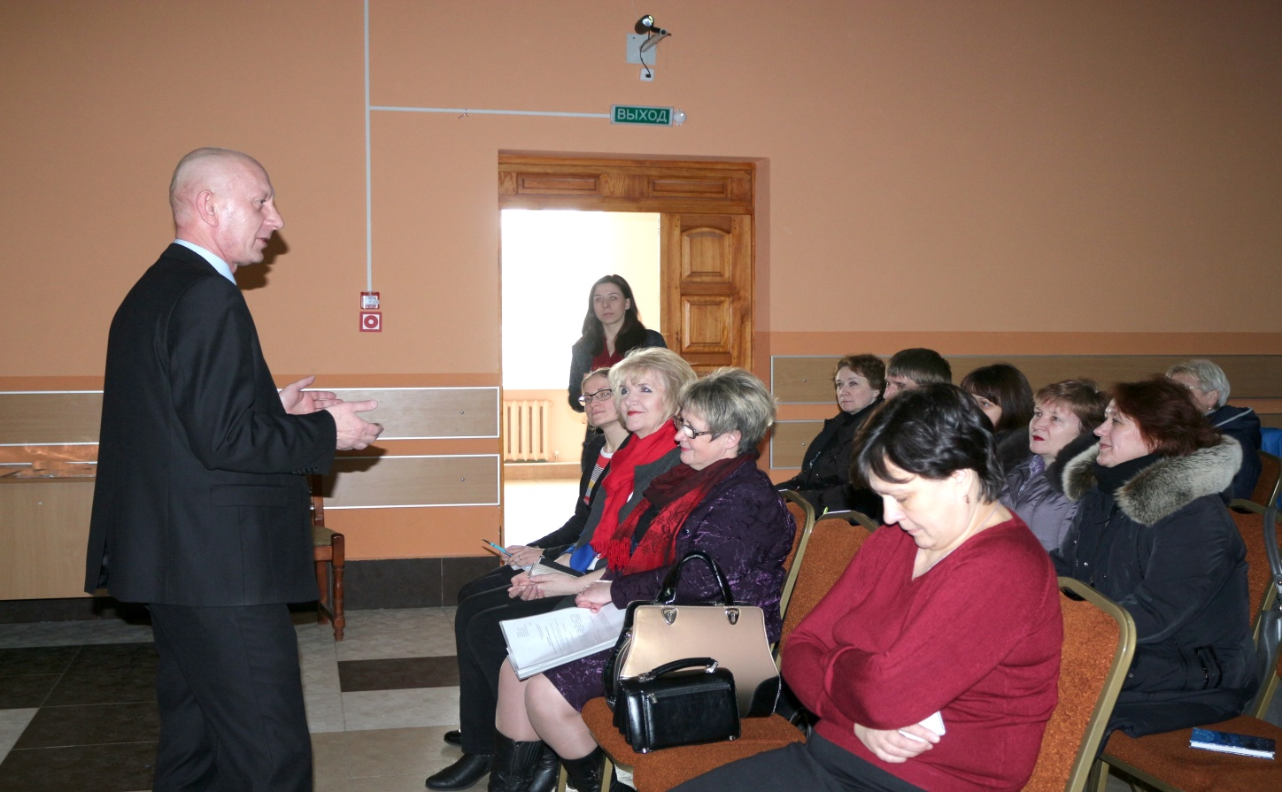
В семинаре приняла участие начальник отдела экономики Зельвенского райисполкома Валентина Владиславовна Буткевич, которая подробно рассказала о вводе уведомительного порядка осуществления наиболее распространенных видов экономической деятельности: бытовых, туристических, социальных услуг, торговли, общественного питания, перевозок пассажиров. Сейчас для занятия данными видами деятельности достаточно подать уведомление в райисполком через службу «одно окно» либо с помощью портала электронных услуг, и уже на следующий день можно будет открывать свое дело.
Заведующая санитарно-эпидемиологическим отделом райЦГЭ Анна Викторовна Алексеевич рассказала об основных направлениях деятельности санитарной службы в условиях изменившегося законодательства. С 2018 года будет больше совместных мониторингов, расширится консультативная помощь по практическому применению требований законодательства с выездом на конкретный объект, а также информирование субъектов хозяйствования о типичных нарушениях. Увеличится количество образовательных семинаров, круглых столов, дней открытых дверей, горячих линий.
Заведующая отделением гигиены питания Гродненского областного центра гигиены, эпидемиологии и охраны здоровья Мария Матвеевна Руфкина обратила внимание на то, что значительно упростились требования к планировке, оборудованию объектов, обращению пищевой продукции в организации. Список изменений достаточно велик. Однако в условиях, когда вмешательство в работу субъектов хозяйствования минимизировано, ответственность все же придется нести, потому как качество предлагаемой населению продукции и предоставляемых услуг ни в коем случае не должны ухудшиться. На других аспектах совершенствования деятельности санитарного надзора остановилась врач-гигиенист Гродненского областного центра гигиены, эпидемиологии и охраны здоровья Катажина Леонардовна Макуть.
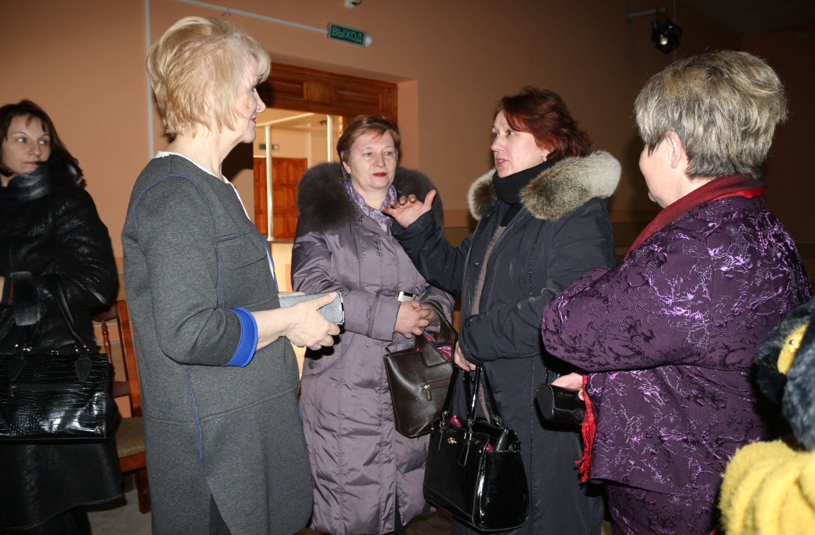
После завершения официальной части семинар проходил в формате диалога. Представители субъектов торговли, общественного питания, бытовых услуг и индивидуальные предприниматели продолжили задавать специалистам волнующие их вопросы, активно обменивались мнениями друг с другом.
Консультативную помощь по вопросам, касающимся изменений в законодательстве Республики Беларусь, Вы можете получить в Государственном учреждении «Зельвенский районный центр гигиены и эпидемиологии» (г.п.Зельва, ул.Советская, 22) и по телефонам 7 05 05, 7 10 10.

Врач-гигиенист Алла Фердер

